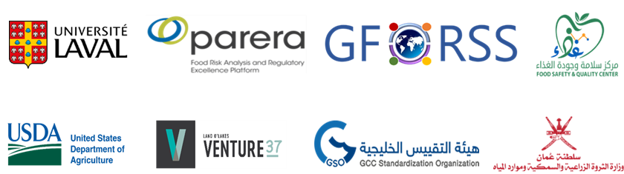
الندوة العربية الثانية للدستور الغذائي
الجلسة الثالثة، المناقشات الميسرة، اليوم الأول: 10 يونيو 2023
مناقشة تطلعات المنطقة العربية من مشاركتها في الدستور الغذائي
تهدف هذه الجلسة إلى إجراء مناقشة مفتوحة مع رئيس هيئة الدستور الغذائي بشأن ما تطمح به نقاط الاتصال/برامج الدستور الغذائي في المنطقة العربية إلى تحقيقه من خلال المساهمة في النظام الدولي لوضع المواصفات الغذائية.
- كيف يمكن أن تكون مواصفات الدستور الغذائي أكثر صلة بالمنطقة العربية؟
انقر أو اضغط هنا لإدخال نص.
- كيف يمكننا تعزيز ريادة المنطقة العربية في الأنشطة المتعلقة بالدستور الغذائي؟
انقر أو اضغط هنا لإدخال نص.
- ما هو نوع بنود جدول الأعمال التي تعتبرونها مفيدة لعرضها في CCNE11؟
انقر أو اضغط هنا لإدخال نص.

